07.07.2026
Makale araştırması yapılıp veri seti sütunları ve referans değerleri kararlaştırıldı.
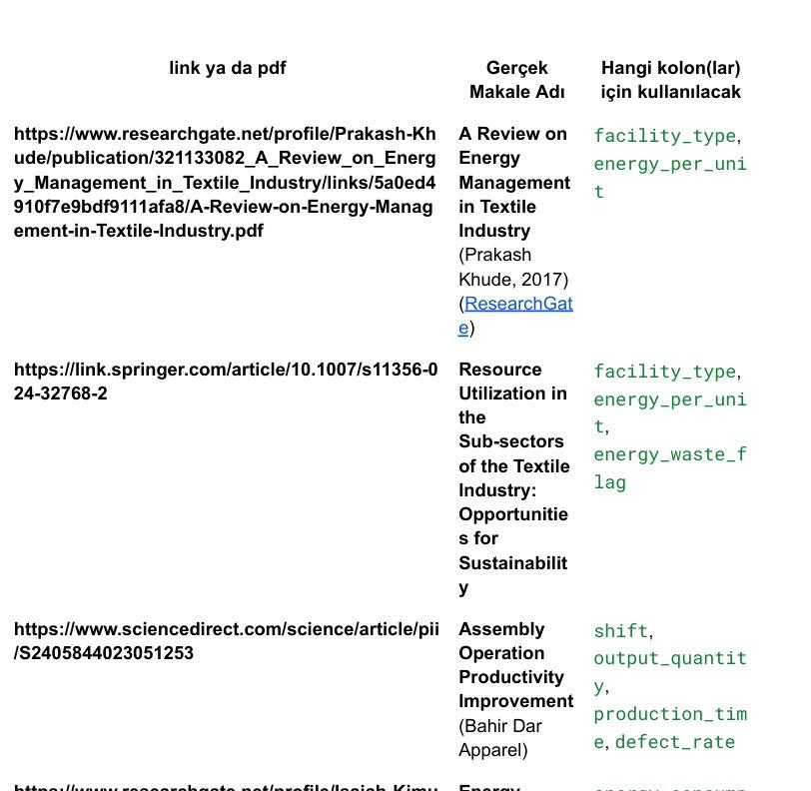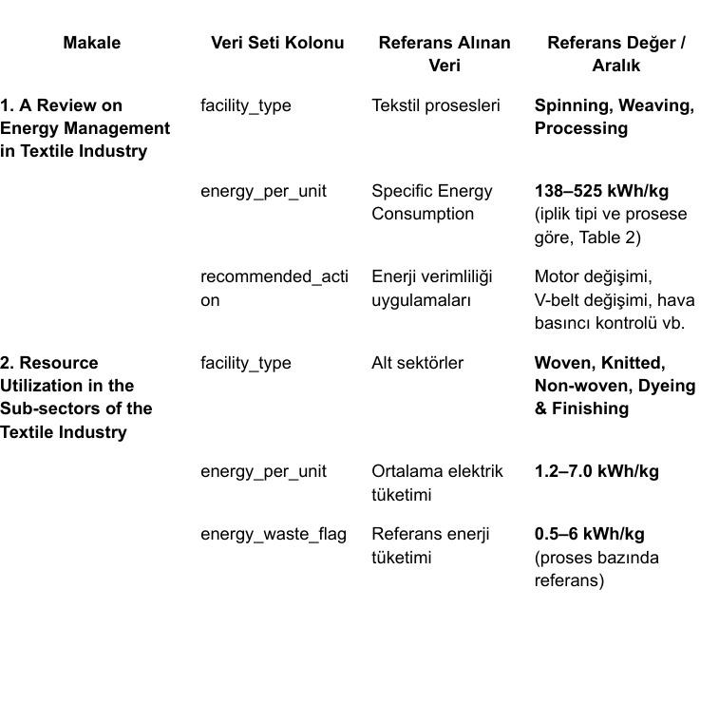
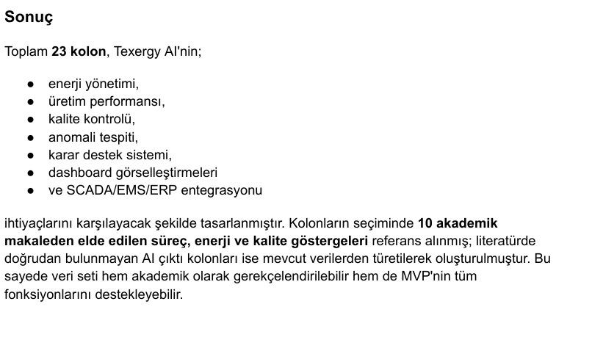

11.07.2026
Makalelerden referans aldığımız değer aralıkları ile sentetik veri seti oluşturuldu ve veri üzerinde eda işlemlerini yapmaya başlanıldı.
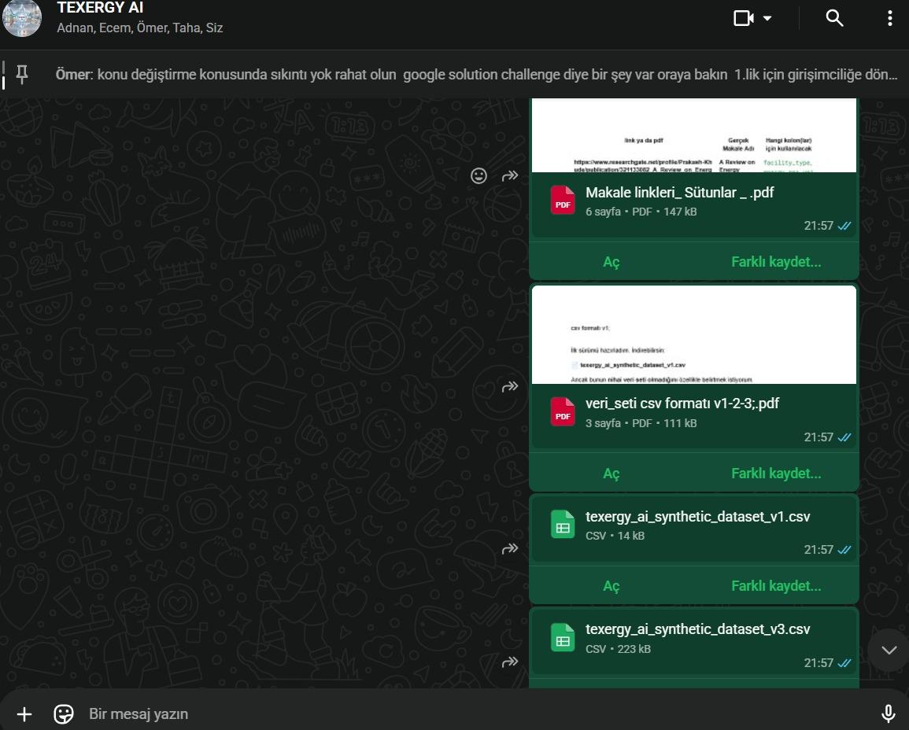
13.07.2026

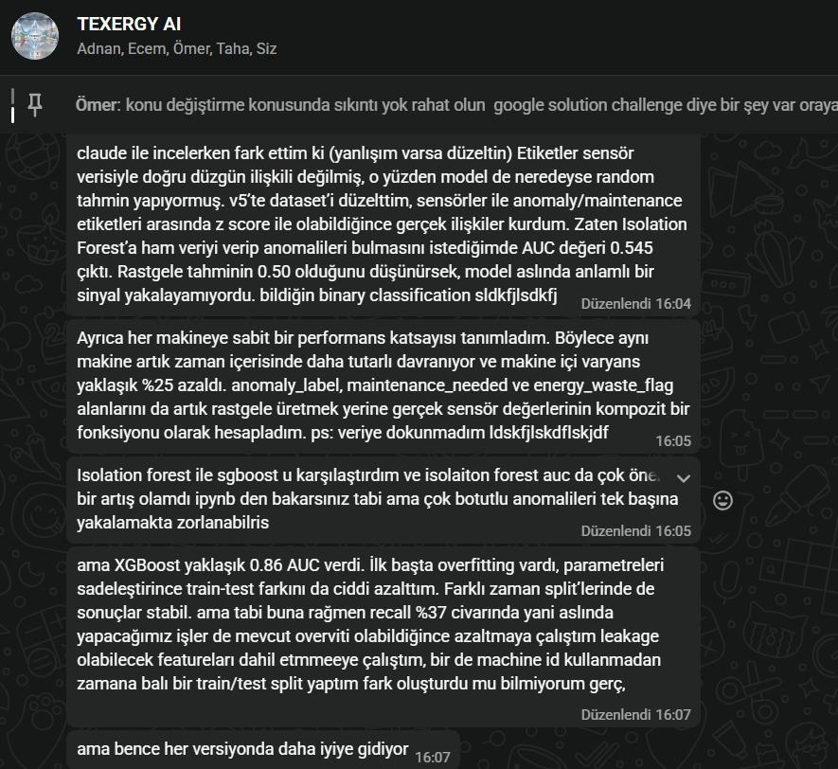

14.07.2026
Jupyter Notebook ortamında kapsamlı EDA (Exploratory Data Analysis) gerçekleştirilmiş; veri kalitesi, dağılımlar, korelasyonlar ve üretim süreçlerine ilişkin istatistiksel analizler tamamlanmıştır.

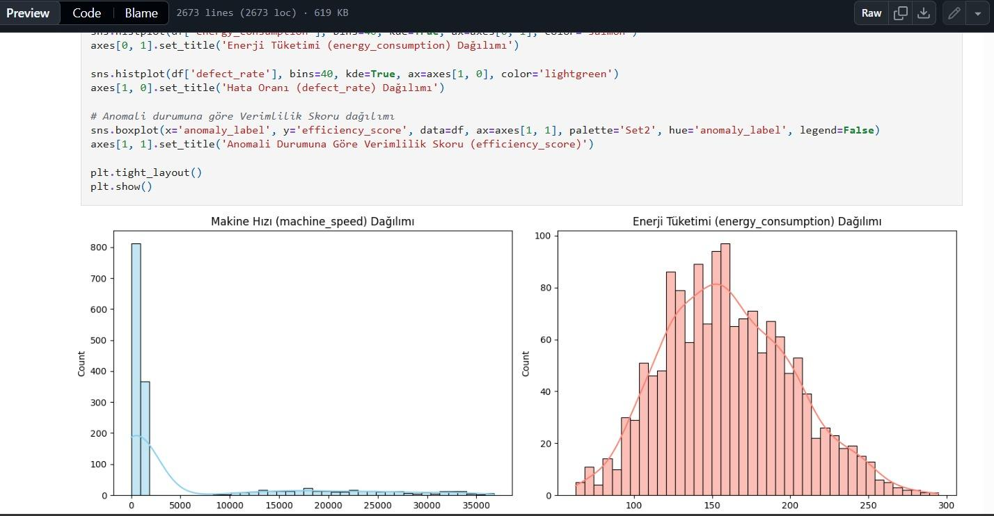
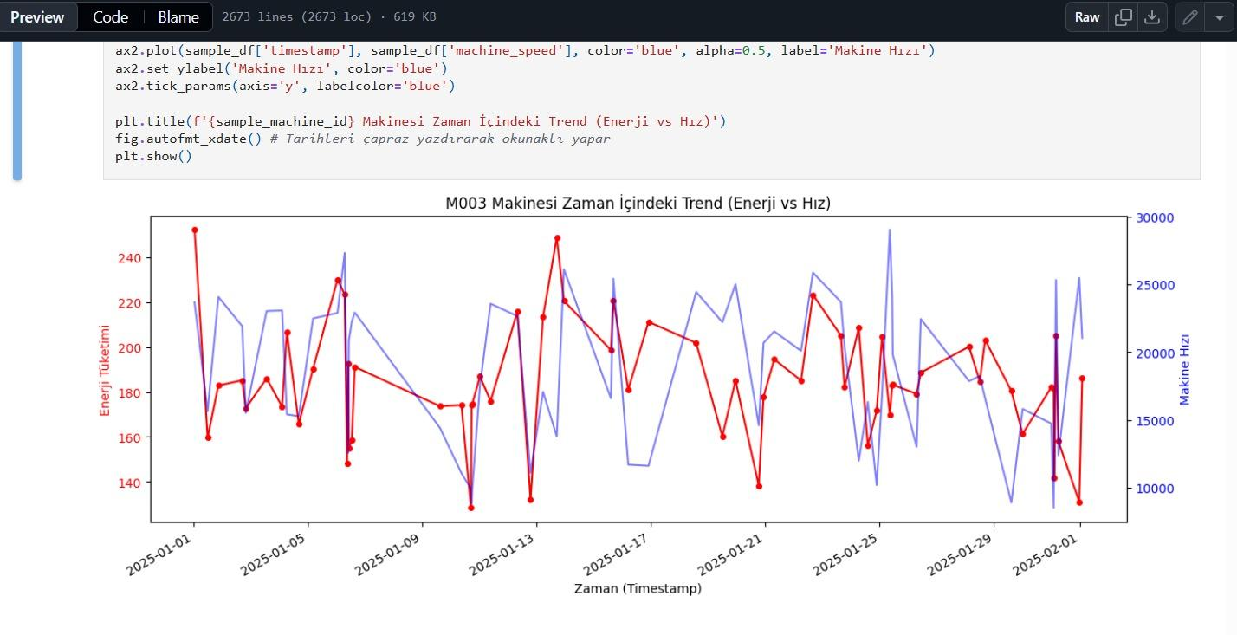
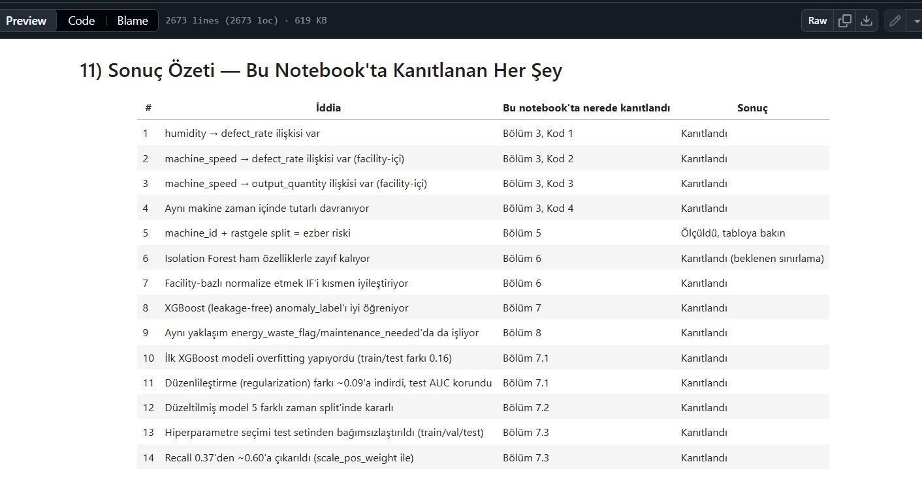

17.07.2026
Dashboard tasaırımı Streamlit üzerinde prototip olarak hazırlanmış ve analiz ekranları doğrulanmıştır.
React ve FasAPI tabanlı nihai sistem mimarisi netleştirilmiştir.
